21 мая 2020
Предмет | ТЕМА | Параграф в учебнике | Классная работа  Ссылка на видео урок | Домашнее задание  (№ заданий, вопросы)
Математика | Повторение. Умножение и деление рациональных чисел | П.37,38,39 повторить | 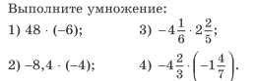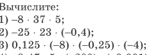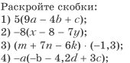 | 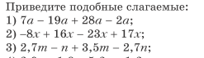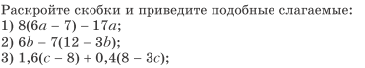
Русский язык | Повторение. «Синтаксис и пунктуация». |  | Повторение теоретического материала.  Упр.№ 4. Стр.155. (Белка…) | Подготовиться к контрольной работе.
Биология | Контрольная работа №5 «Процессы жизнедеятельности живых организмов» |  |  | Выполнить контрольную работу (Приложение 1).  Варианты распределяются как в классе

Приложение 1
Контрольная работа №5 по теме : «Процессы жизнедеятельности живых организмов»

Вариант 1
Часть I (А) (выбрать один верный ответ)
- Половое размножение растений осуществляется

- В цветках
- В плодах
- В спорангиях
- В семенах

2. Плод овса - это

- зерновка
- костянка
- семянка
- коробочка
3. К ягодам не относится плод

А. помидора
Б. смородины
В. винограда
Г. малины
4. Перенос части одного растения на другое - это

- Черенкование
- Прививка
В. Размножение отводками
Г. Размножение черенками

5. Стадия, промежуточная между личинкой и взрослой особью у насекомых называется

- гусеницей
- яйцом

- куколкой
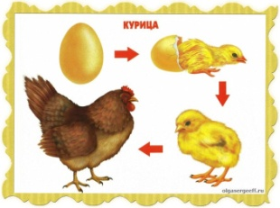
- зародышем
6. Какой тип развития изображён на рисунке?
- прямое
- непрямое с неполным превращением

- непрямое с
полным превращением
- зародышевое

7. Способность к полёту характерна для взрослых самцов и самок

- дождевых червей
- муравьёв
- термитов
- блох
8. На каком рисунке изображён орган, в котором происходит двойное оплодотворение?

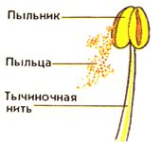
А. 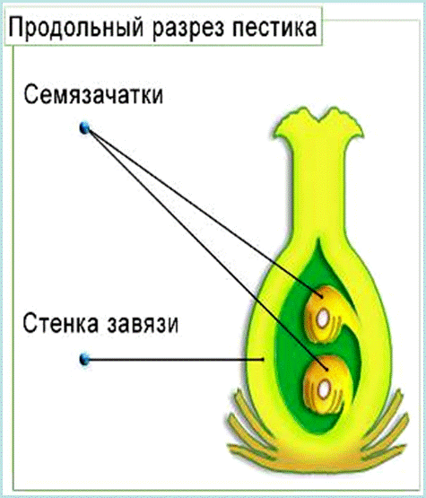 Б.

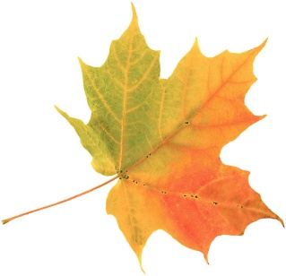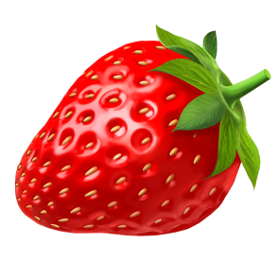

В.

Часть II (В)
9. Установите соответствие между представителями животных и характерными для них типами оплодотворения. Для этого к каждому элементу, обозначенному буквой, подберите элемент, обозначенный цифрой.
ПРЕДСТАВИТЕЛЬ ЖИВОТНЫХ | ТИП ОПЛОДОТВОРЕНИЯ
А) кузнечик | 1) наружное
Б) кошка
В) тритон | 2) внутреннее
Г) лещ

10. Вставьте в текст пропущенные термины из предложенного перечня.
Для покрытосеменных растений характерно … оплодотворение. В ходе этого процесса один из … сливается с яйцеклеткой, а другой - с … .
Перечень терминов:
- двойное
- центральное ядро
- семязачаток
- простое
- спермий
- пыльцевое зерно

11. Установите правильные подписи к обозначениям на рисунке. Для этого к каждому элементу, обозначенному буквой, подберите элемент, обозначенный цифрой.
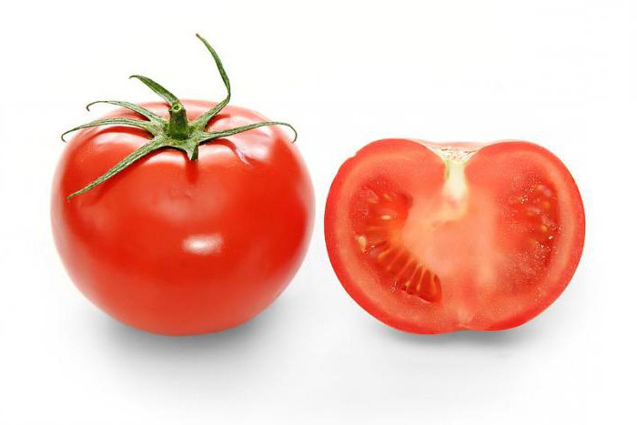
- Кожура плода
- Мякоть плода
- Чашелистик
- Семя
А
Г
В
Б

Часть III (С)
12. Назовите изображённые на рисунке соцветия. Укажите их признаки по приведённой ниже схеме.

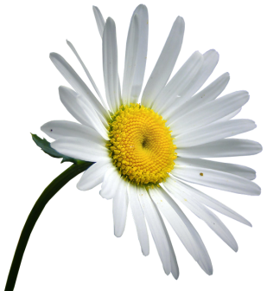 | 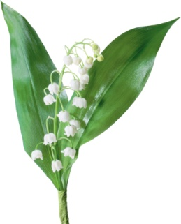 | 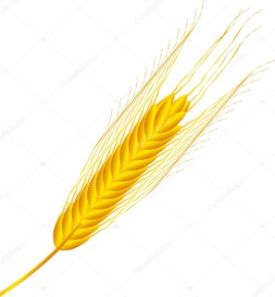 | 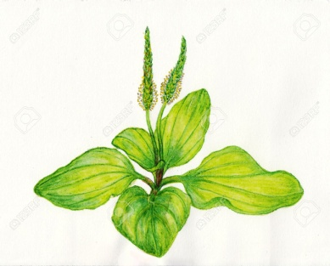
1 | 2 | 3 | 4
- Название соцветий
1 - …
2 - …
3 - …
4 - …
- Тип соцветия
- простые (запишите номера соцветий): … .
- сложные (запишите номера соцветий): … .
III. Тип размещения цветков
- на удлинённой цветоножке (запишите номера соцветий): … .
- сидячие (запишите номера соцветий): … .

